Tarefa 4

- Crear un manual PDF de instalación coas capturas de pantalla completa e un breve comentario do que se fai en cada paso dos seguintes procesos:

- Crear unha nova máquina virtual na aplicación VirtualBox con Nome SIS-W11-INI, onde INI con as iniciais do nome e apelidos do alumno/a:

A máquina é para instalar o S.O. Windows 11 (64bits).
Memoria RAM 4 GiB.
O disco duro ten que ser dinámico. Tamaño 50 GB
A rede ten que estar configurada en NAT.
Na lapela Pantalla VMSVGA, 3D e 128 MB

Centro:As imaxes ISO dos DVD dos S.O. atópase na ruta T:\virtuais\ISO-CDM\
Versión online: Descargar Imaxe ISO do website de Microsoft.

Windows 10
T:\virtuais\ISO-CDM\Microsoft\Windows\11\es_windows_11_24H2_Spanish_x64.iso
Versión online: Descargar Imaxe ISO do website de Microsoft.

- Instala Sistema Operativo Windows 11:

Particionamento: Todo o disco o sistema.
Nome de usuario: O mesmo que o da conta de usuario no servidor do centro cunha W diante.
Nome da máquina: O mesmo que o do equipo anfitrión cunha W diante. (Versión online SIS-W11-INI, onde INI con as iniciais do nome e apelidos do alumno/a)
Contrasinal: abc123.

SE non se ten conexión a internet pósese saltar a verificación co comando:
Shift+F10, escribindo: oobe\bypassNRO.cmd

- Instalar GuestAdditions no sistema operativo virtualizado, Windows 11:

Habilitar Portapapeis bidireccional.
Habilitar Copiar e Pegar bidireccional.

- Asegurar restauración da máquina virtual

Apaga a máquina virtual de xeito corecto.
Fai unha instantanea chamada Win11 Limpo
Fai a exportación da máquina virtual en formato OVA no cartafol persoal da na unidade D: do teu equipo.
Versión online: Nun cartafol habilitado para este fin no teu equipo.

- Crear un manual PDF de instalación coas capturas de pantalla completa e un breve comentario do que se fai en cada paso dos seguintes procesos:

- Crear unha nova máquina virtual na aplicación VirtualBox con Nome SIS-W11-INI, onde INI con as iniciais do nome e apelidos do alumno/a:
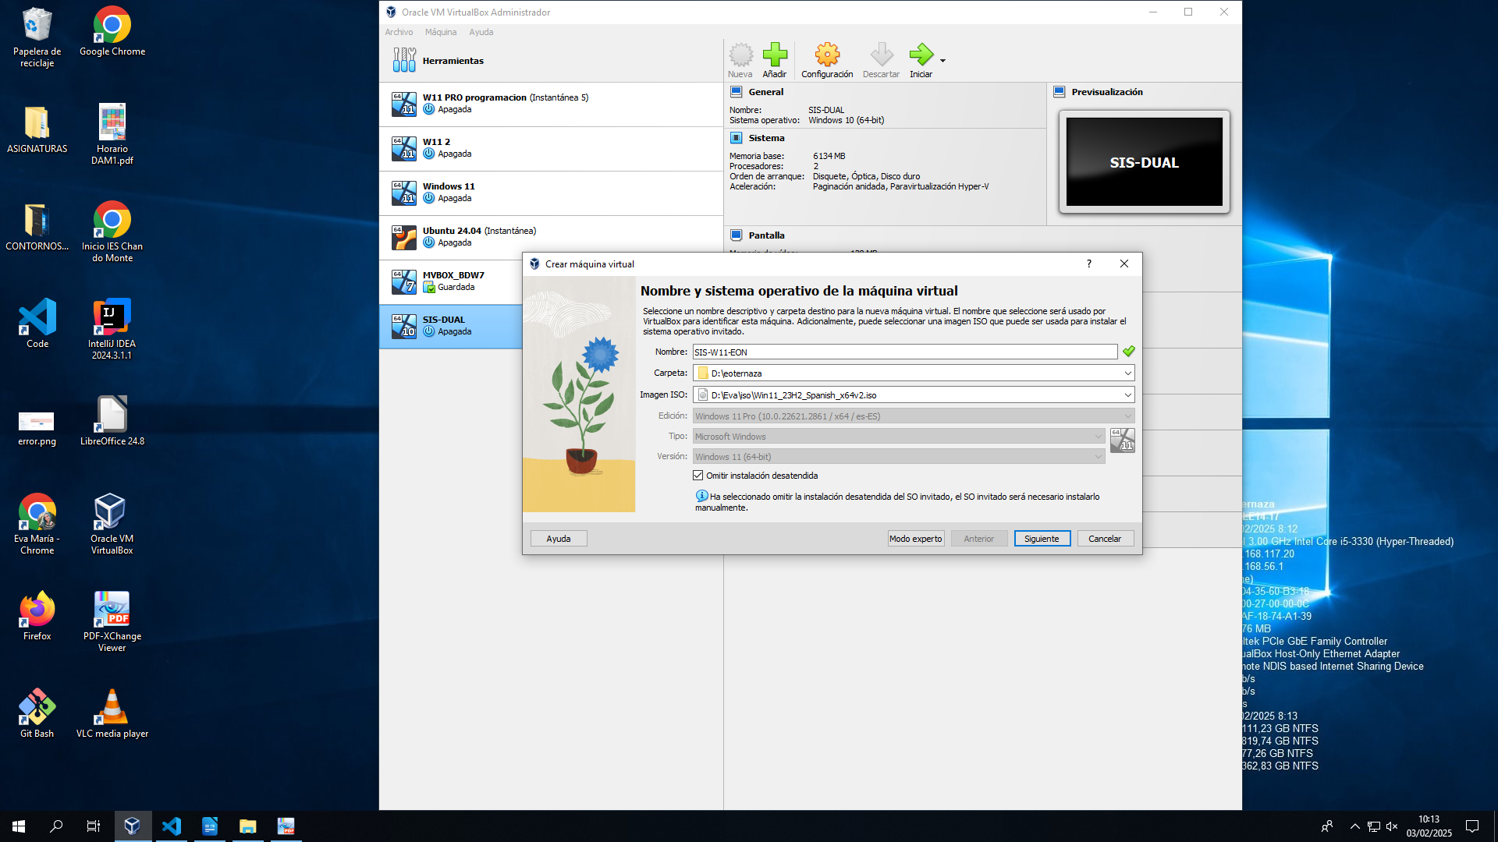
A máquina é para instalar o S.O. Windows 11 (64bits).

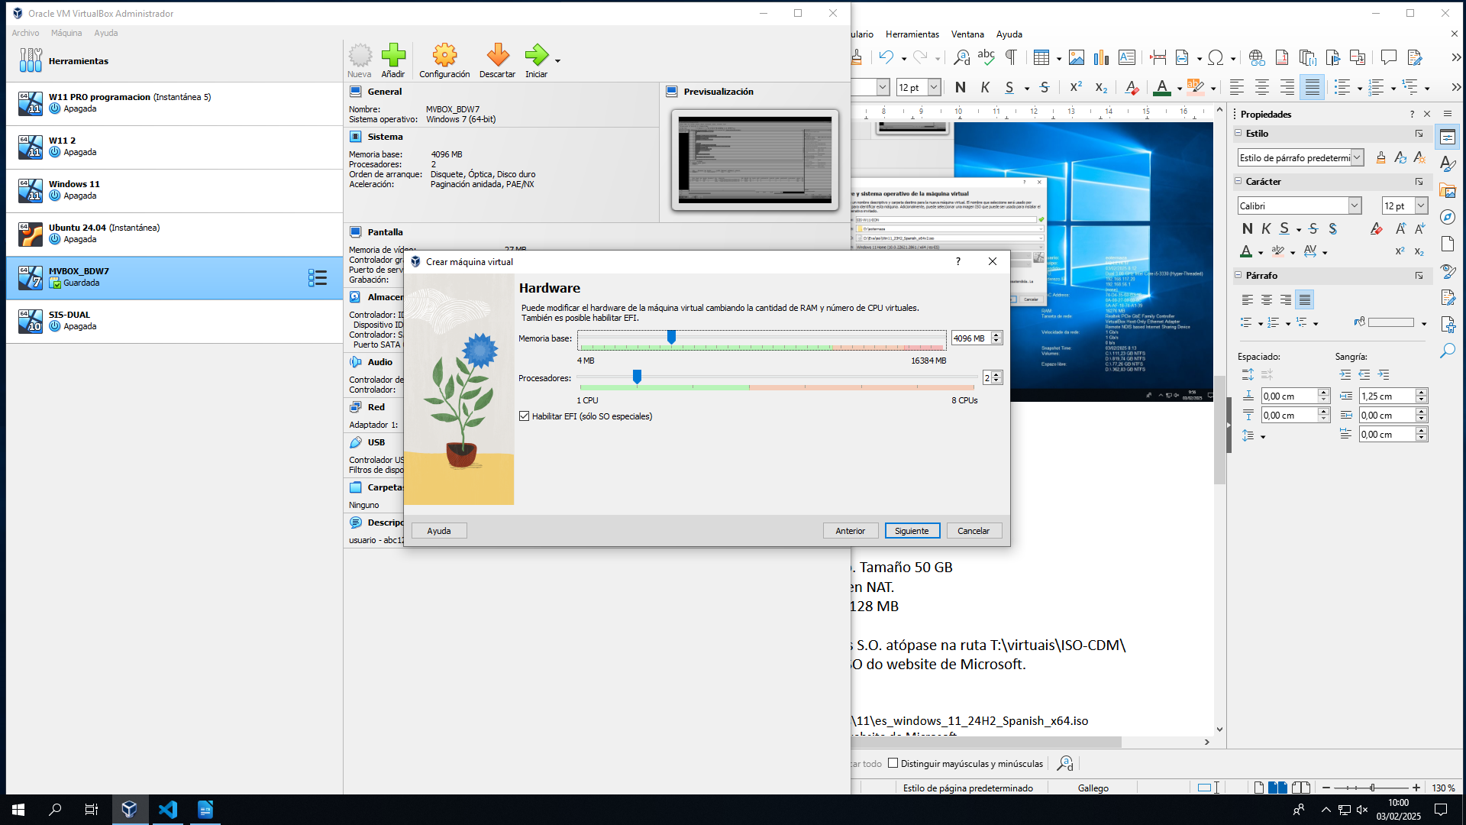
Memoria RAM 4 GiB.

O disco duro ten que ser dinámico. Tamaño 50 GB
//no se puede 50
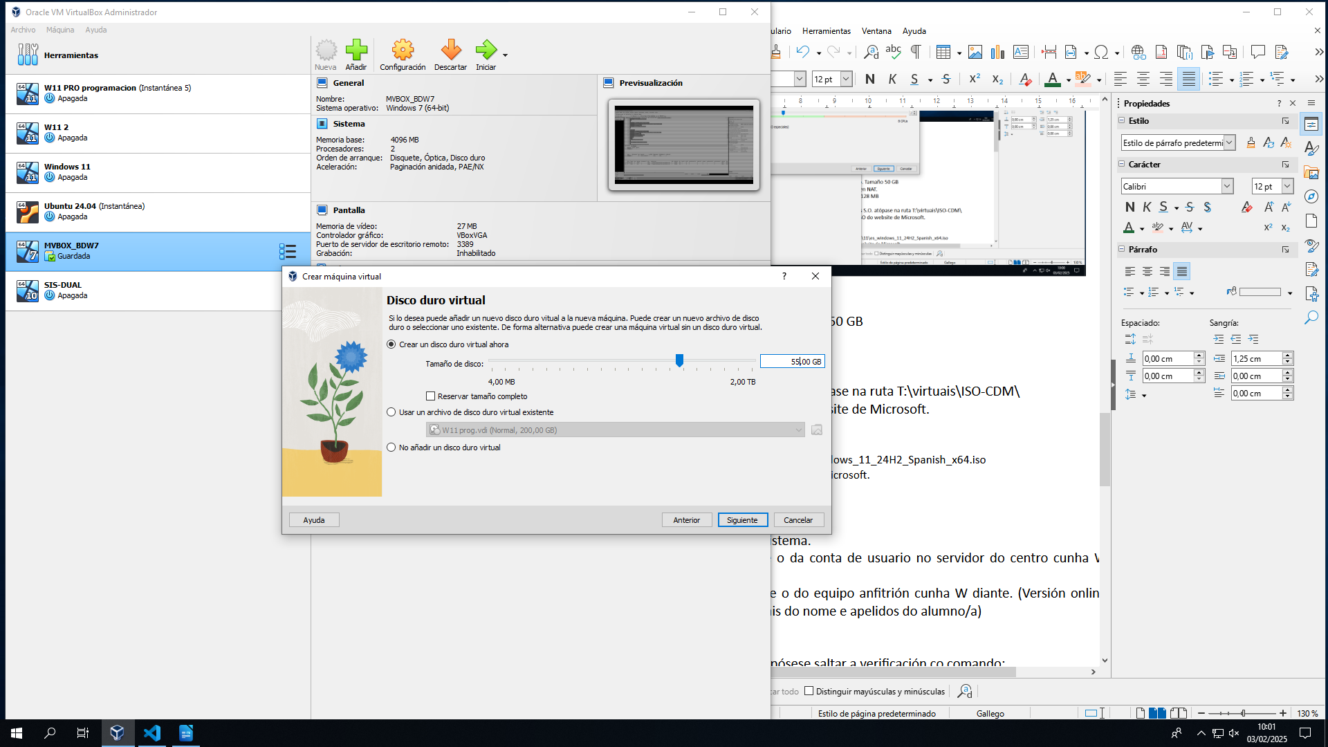
A rede ten que estar configurada en NAT.

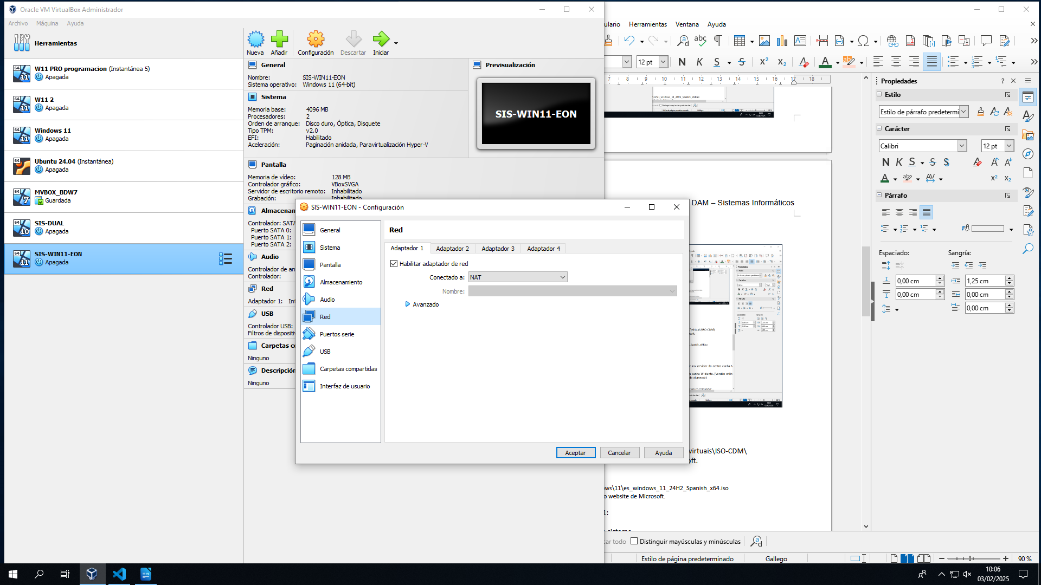
Na lapela Pantalla VMSVGA, 3D e 128 MB

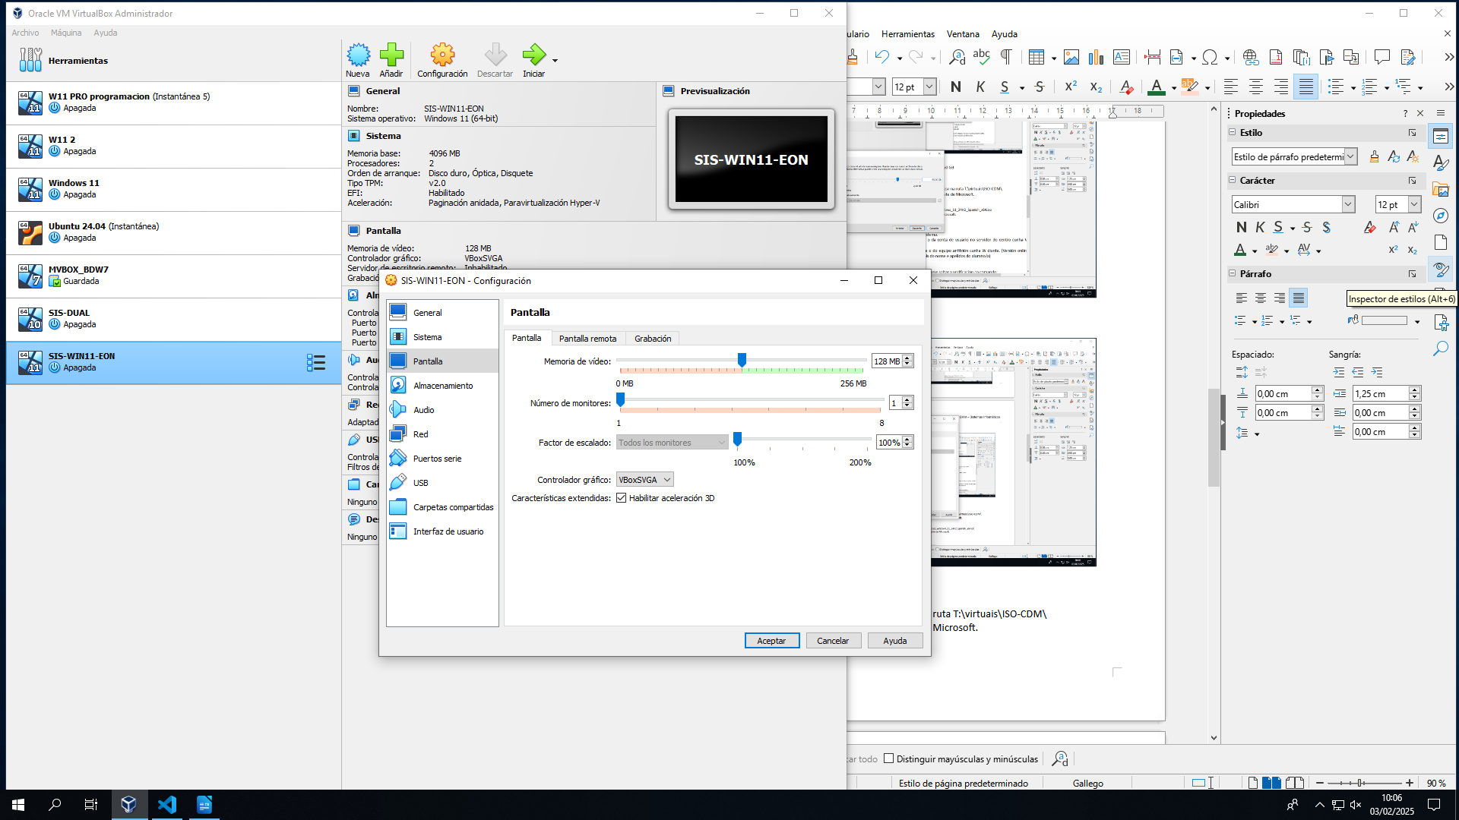

Centro:As imaxes ISO dos DVD dos S.O. atópase na ruta T:\virtuais\ISO-CDM\
Versión online: Descargar Imaxe ISO do website de Microsoft.

Windows 10
T:\virtuais\ISO-CDM\Microsoft\Windows\11\es_windows_11_24H2_Spanish_x64.iso
Versión online: Descargar Imaxe ISO do website de Microsoft.

- Instala Sistema Operativo Windows 11:

Particionamento: Todo o disco o sistema.
Nome de usuario: O mesmo que o da conta de usuario no servidor do centro cunha W diante.
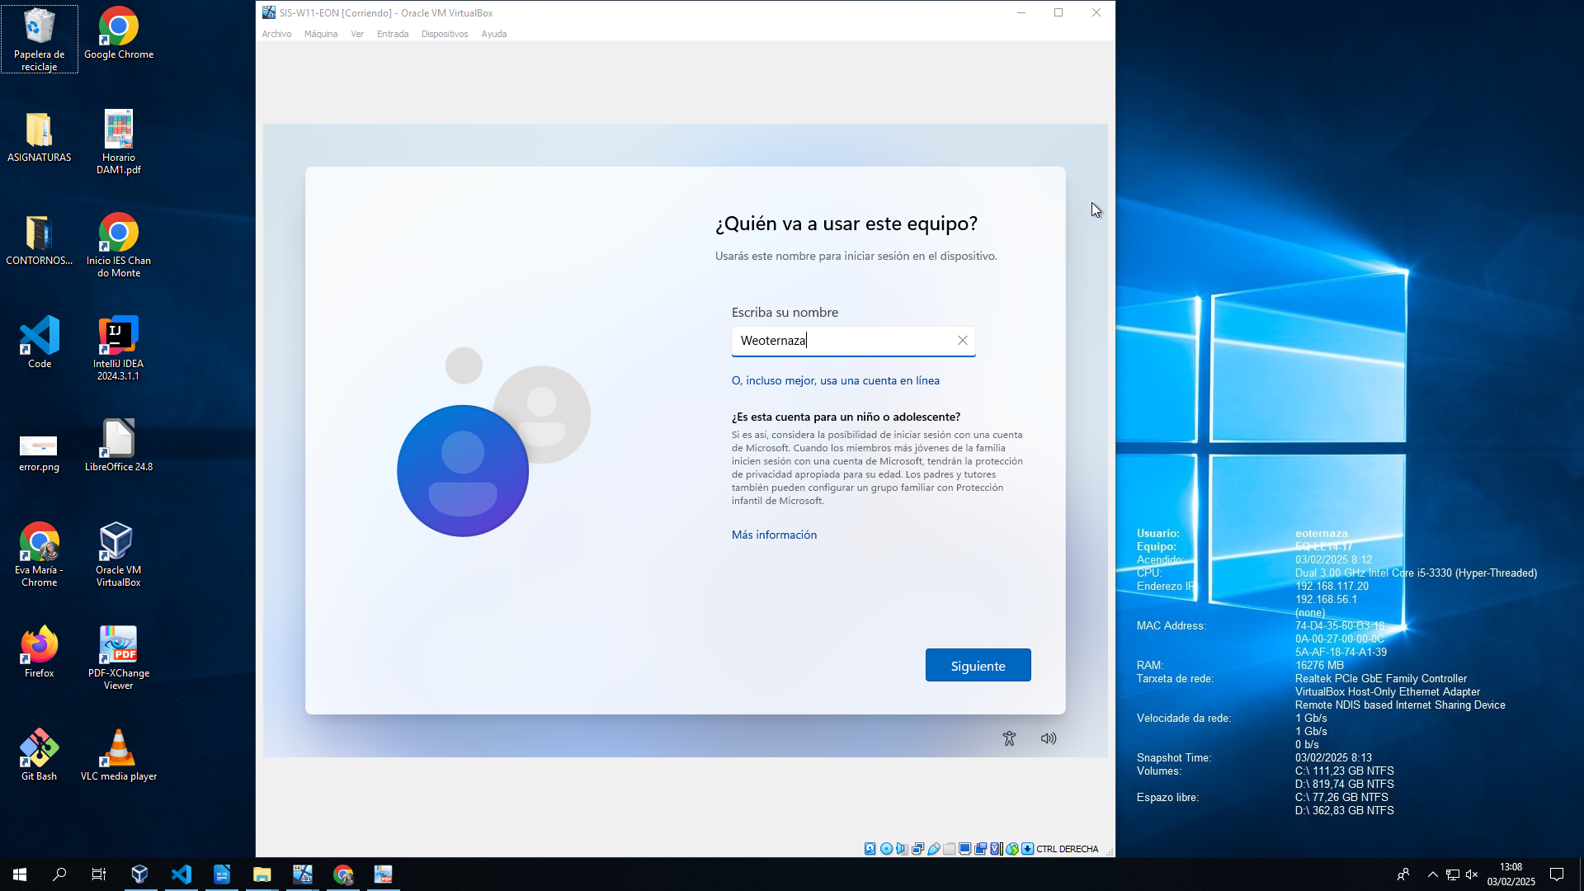
Nome da máquina: O mesmo que o do equipo anfitrión cunha W diante. (Versión online SIS-W11-INI, onde INI con as iniciais do nome e apelidos do alumno/a)
Contrasinal: abc123.

SE non se ten conexión a internet pósese saltar a verificación co comando:
Shift+F10, escribindo: oobe\bypassNRO.cmd

- Instalar GuestAdditions no sistema operativo virtualizado, Windows 11:

Habilitar Portapapeis bidireccional.
Habilitar Copiar e Pegar bidireccional.

- Asegurar restauración da máquina virtual

Apaga a máquina virtual de xeito corecto.
Fai unha instantanea chamada Win11 Limpo
Fai a exportación da máquina virtual en formato OVA no cartafol persoal da na unidade D: do teu equipo.
Versión online: Nun cartafol habilitado para este fin no teu equipo.



